**РЕФЕРАТ**

**по дисциплине**

**«Основы менеджмента»**

**Тема: Организационные структуры: прошлое, настоящее, будущее.**

Характер и масштабы современного производства обусловлива­ют возрастающее значение организации его управления, т.е. струк­туру управления.

Актуальность данной работы обусловлена необходимостью трансформаций существующих систем управления предприятиями на всех уровнях, при этом особая значимость начала придаваться необходимости выбора организационной структуры с учетом стратегии развития предприятия, как на ближайшую, так и длительную перспективу. Именно это может обеспечить эффективное функционирование предприятия вне зависимости от формы собственности и выбранного сегмента рынка.

Объект работы – предприятие ТЧУП «Сантика».

Предмет работы - деятельность по проектированию оргструктуры управления ТЧУП «Сантика».

**СУЩНОСТЬ ОРГАНИЗАЦИОННЫХ СТРУКТУР УПРАВЛЕНИЯ (ОСУ)**

Организационная структура - один из основных элементов управления организацией. Она характеризуется распределени­ем целей и задач управления между подразделениями и работ­никами организации. По сути, структура управления - это орга­низационная форма разделения труда по принятию и реализации управленческих решений.

Таким образом, под организационной структурой уп­равления необходимо понимать совокупность управлен­ческих звеньев, расположенных в строгой соподчиненности и обеспечивающих взаимосвязь между управляющей и управляемой системами.

Внутренним выражением организационной структуры управ­ления является состав, соотношение, расположение и взаимо­связь отдельных подсистем организации. Она направлена, прежде всего, на установление четких взаимосвязей между отдельны­ми подразделениями организации, распределение между ними прав и ответственности.

В структуре управления организацией выделяются следу­ющие элементы: звенья (отделы), уровни (ступени) управления и связи - горизонтальные и вертикальные.

К звеньям управления относятся структурные подразде­ления, а также отдельные специалисты, выполняющие соответ­ствующие функции управления либо их часть. К звеньям уп­равления следует относить и менеджеров, осуществляющих регулирование и координацию деятельности нескольких струк­турных подразделений.

В основе образования звена управления лежит выполнение отделом определенной функции управления. Устанавливающи­еся между отделами связи носят горизонтальный характер.

Пол уровнем управления понимают совокупность звеньев управления, занимающих определенную ступень в системах управления организацией. Ступени управления находятся в вертикальной зависимости и подчиняются друг другу по иерархии: менеджеры более высокой ступени управления принимают решения, которые конкретизируются и доводятся до нижестоящих зве­ньев. Отсюда возникла пирамидальная структура управления организацией (рис. 1.).

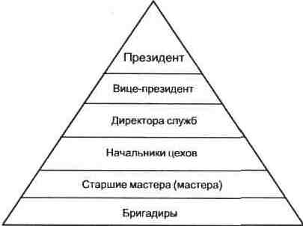

Рис. 1. Типовая пирамидальная структура управления организацией.

Организационные структуры управления отличаются боль­шим разнообразием форм, в основе которых лежат отличительные признаки, в частности размеры, производственно - коммерческой деятельности организации, производственный профиль, степень финансово - экономической самостоятельности, централизация (децентрализация) управления и др.

Выделим главные требования к организационной структуре:

1. Оптимальность. Структура управления признается оп­тимальной, если между звеньями и ступенями управления на всех уровнях устанавливаются рациональные связи при наимень­шем числе ступеней управления.

2. Оперативность. Суть данного требования состоит в том, чтобы за время от принятия решения до его исполнения в управляемой системе не успели произойти необратимые отри­цательные изменения, делающие ненужной реализацию приня­тых решений.

3. Надежность. Структура аппарата управления должна гарантировать достоверность передачи информации, не до­пускать искажений управляющих команд и других передава­емых данных, обеспечивать бесперебойность связи в системе управления.

4. Экономичность. Задача состоит в том, чтобы нуж­ный эффект от управления достигался при минимальных зат­ратах на управленческий аппарат. Критерием этого может служить соотношение между затратами ресурсов и полез­ным результатом.

5. Гибкость. Способность изменяться в соответствии с изменениями внешней среды.

6. Устойчивость структуры управления. Неизменность ее основных свойств при различных внешних воздействиях, целостность функционирования системы управления и ее эле­ментов.

Совершенство организационной структуры управления во многом зависит от того, насколько при ее проектировании со­блюдались принципы проектирования:

1) целесообразное число звеньев управления и максималь­ное сокращение времени прохождения информации от высшего руководителя до непосредственного исполнителя;

2) четкое обособление составных частей оргструктуры (состава ее подразделений, потоков информации и пр.);

3) обеспечение способности к быстрой реакции на измене­ния в управляемой системе;

4) предоставление полномочий на решение вопросов тому подразделению, которое располагает наибольшей информацией по данному вопросу;

5) приспособление отдельных подразделений аппарата уп­равления ко всей системе управления организацией в целом и к внешней среде в частности.

Следует иметь в виду, что в различных организациях (с учетом специфики их работы) используются и другие принци­пы построения оргструктур, наиболее полно отражающие осо­бенности их функционирования.

Таким образом, в процессе проектирования оргструктур различают три стадии: аналитическую (изучение существую­щей практики и требований к построению оргструктур); проек­тную (проектирование (моделирование) структуры управления); организационную (организация внедрения спроектированной оргструктуры).

**БЮРОКРАТИЧЕСКИЕ (МЕХАНИСТИЧЕСКИЕ) ОСУ**

Механистическая структура является жесткой иерархией (пирамидой) управления.

Линейная организационная структура управления (рис. 2.). Это одна из простейших организационных структур управления. Она характеризуется тем, что во главе каждого структурного подразделения находится руководитель-единона­чальник, наделенный всеми полномочиями и осуществляющий единоличное руководство подчиненными ему работниками и со­средоточивающий в своих руках все функции управления.

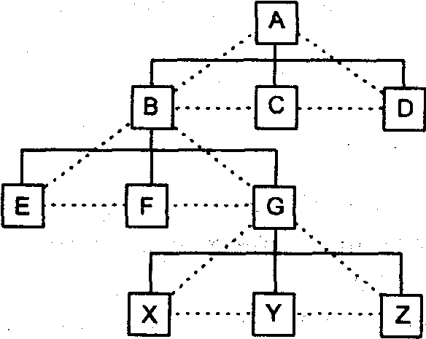

Рис. 2. Схема линейной структуры управления по принципу "результат-треугольник".

При линейном управлении каждое звено и каждый подчи­ненный имеют одного руководителя, через которого по одному единовременному каналу проходят все команды управления. В этом случае управленческие звенья несут ответственность за результаты всей деятельности управляемых объектов. Речь идет о пообъектном выделении руководителей, каждый их которых выполняет все виды работ, разрабатывает и принимает реше­ния, связанные с управлением данным объектом. Оценка ре­зультатов деятельности в линейной структуре управления име­ет вид треугольника.

Поскольку в линейной структуре управления решения пере­даются по цепочке "сверху вниз", а сам руководитель нижнего звена управления подчинен руководителю более высокого над ним уровня, формируется своего рода иерархия руководителей данной конкретной организации (например, зав. секцией, начальник отдела, директор магазина; или мастер участка, инженер, на­чальник цеха, директор предприятия). В данном случае дей­ствует принцип единоначалия, суть которого состоит в том, что подчиненные выполняют распоряжения только одного руково­дителя. Вышестоящий орган управления не имеет права отда­вать распоряжения, каким - либо исполнителям, минуя их непос­редственного начальника, поскольку тот другой - начальник "моего" начальника. Схематически линейная структура управления может быть представлена в виде рис. 3.

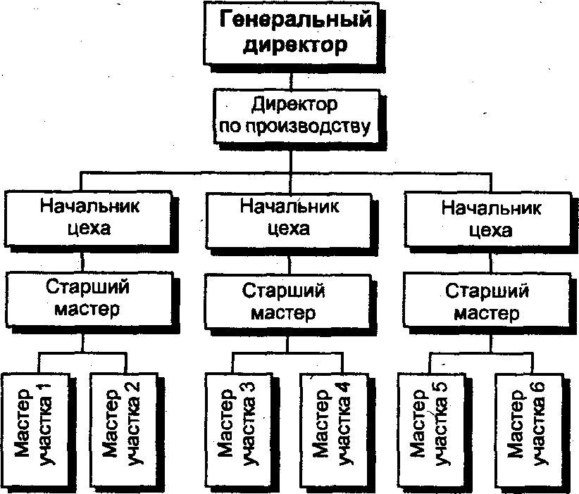

Рис. 3. Схема линейной организационной структуры управления.

В линейной структуре управления каждый подчиненный имеет начальника, а каждый начальник имеет несколько подчиненных. Такая структура, функционирует в не­больших организациях на низшем уровне управления (секция, бригада и т.д.).

В линейной структуре система управления организацией компонуется по производственному признаку с учетом степени концентрации производства, технологических особенностей, ассортимента выпускаемой продукции и т.п.

Линейная структура управления является логически более стройной и формально определенной, но вместе с тем и менее гибкой. Каждый из руководителей обладает всей полнотой власти, но относительно небольшими возможностями решения функци­ональных проблем, требующих узких, специальных знаний.

Функциональная организационная структура управ­ления организацией (рис. 4.).

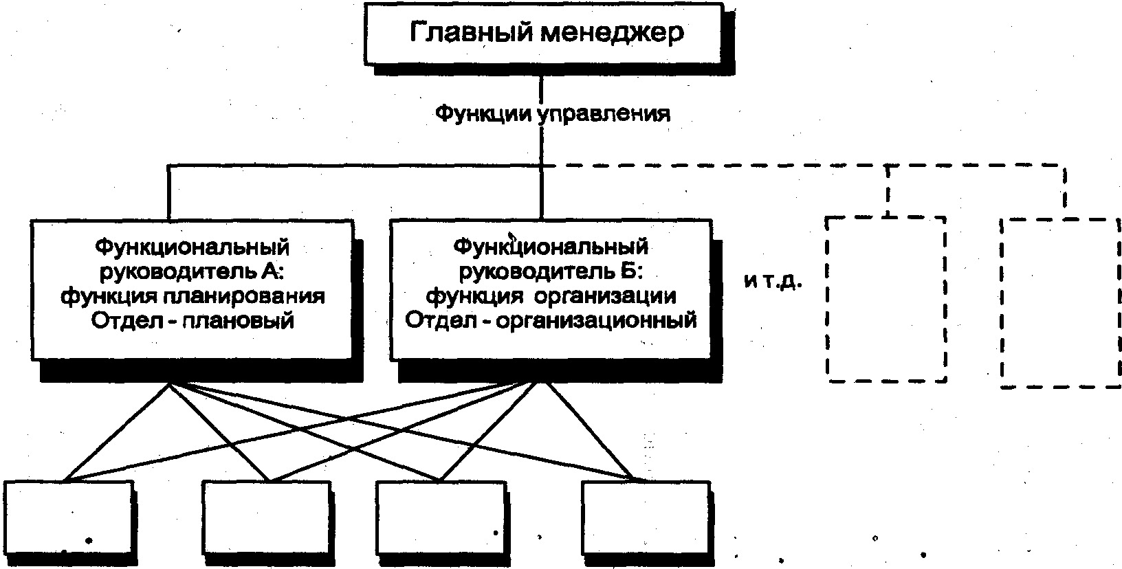

Рис. 4. Функциональная организационная структура управ­ления организацией.

Функциональное управление осуществляется некоторой совокупностью подразделений, специализированных на выполнении конкретных видов работ, необходимых для принятия решений в системе линейного уп­равления.

Идея состоит в том, что выполнение отдельных функций по конкретным вопросам возлагается на специалистов, т.е. каждый орган управления (либо исполнитель) специализирован на вы­полнении отдельных видов деятельности.

В организации, как правило, специалисты одного профиля объединяются в специализированные структурные подразделения (отделы), например отдел маркетинга, плановый отдел, бухгалтерия и т.п. Таким образом, общая задача управления организацией делится, начиная со среднего уровня по функциональному кри­терию. Отсюда и название - функциональная структура управ­ления.

Функциональное управление существует наряду с линейным, что создает двойное подчинение для исполнителей.

Как видно из рис. 4., вместо универсальных менеджеров, которые должны разбираться и выполнять все функции управления, появляется штат специалистов, имеющих высокую компетенцию в своей области и отвечающих за опре­деленное направление (например, планирование и прогнозиро­вание). Такая функциональная специализация аппарата управ­ления значительно повышает результативность деятельности организации.

Линейно - функциональная (штабная) структура уп­равления (рис. 5.). При такой структуре управления всю пол­ноту власти берет на себя линейный руководитель, возглав­ляющий определенный коллектив. Ему при разработке конкретных вопросов и подготовке соответствующих реше­ний, программ, планов помогает специальный аппарат, со­стоящий из функциональных подразделений (управлений, отделов, бюро и т.п.).

В данном случае функциональные структуры подразделе­ния находятся в подчинении главного линейного руководителя. Свои решения они проводят в жизнь либо через главного руководителя, либо (в пределах своих полномочий) непосредствен­но через соответствующих руководителей служб-исполнителей.

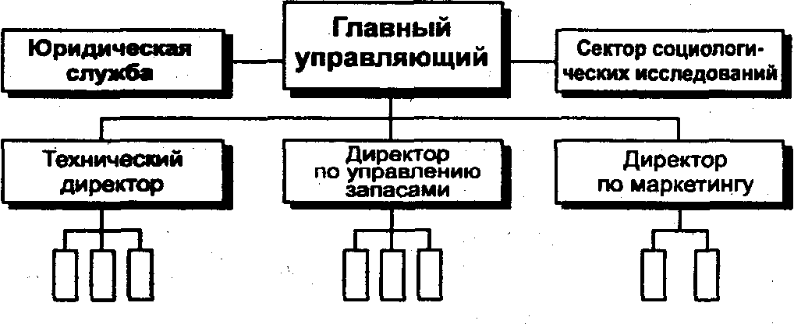

Рис. 5. Схема линейно - функциональной (штабной) организационной структуры.

Таким образом, линейно-функциональная структура вклю­чает в себя специальные подразделения при линейных руково­дителях, которые помогают им выполнять задачи организации.

**ОРГАНИЧЕСКИЕ (АДАПТИВНЫЕ) ОСУ**

Органическая структура является гибкой, адаптивной формой управления. Для нее ха­рактерно небольшое число управленческих уровней, правил и ин­струкций, большая самостоятельность в принятии решений на низовых уровнях.

Можно назвать сле­дующие организационные структуры; "бригадная", по "принципу рынка"; горизонтальные структуры - "плоские", "многомерные"; се­тевые структуры - "сети компаний", "оболочечные компании" и пр.

Название **"бригадная форма орга­низации"** обычно соотносится с произ­водством. Весь необходимый набор тех­ники при данной структуре сосредоточен в рабочем центре. Вся бригада принимает участие в производстве продукта от на­чальной до конечной стадии. Работник воспринимает продукт как результат свое­го собственного труда, овладевает различ­ными профессиями и навыками, иначе он не сможет быть полезным в бригаде.

**Организационная структура по принципу рынка**. Это такое внутрифир­менное построение, в котором связь меж­ду подразделениями основывается на чис­то экономических отношениях купли-про­дажи. Автор этой модели менеджмента американский ученый Дж. Форрестер. По его мнению, в фирме должна существо­вать конкуренция между ее подразделени­ями, поскольку она способствует разви­тию прогресса.

**Горизонтальные компании**. Пред­полагается, что горизонтальная корпора­ция займет ведущее место среди организа­ций будущего. Многие крупнейшие тран­снациональные корпорации, например "American Telephon", "British Telecommunica­tions", "Ericsson", "Volvo" и "Motorola", стре­мятся постепенно заменить старую органи­зационную модель на новую горизонталь­ную и уже имеют определенные достиже­ния на пути к воплощению этой идеи. Хотя чаще всего горизонтальные принципы уп­равления применяется пока, и достаточно успешно, в низовых звеньях компаний. Го­ризонтальная корпорация представляет со­бой плоскую иерархию, при этом сокраща­ется вертикальное администрирование, сочетаются фрагментарные задачи.

**Многомерные компании**. Если при использовании матричных структур управления компанию можно предста­вить как двухмерную модель, то при до­бавлении к этим двум измерениям (как правило, ресурсам и результатам) еще дополнительных переменных, таких, как территория, рынок и потребитель, компа­нию можно охарактеризовать как много­мерную. Зачастую такие компании назы­ваются "предприятием в предприятии", "фабрикой в фабрике".

**Сетевые компании**. Термин "сетизация" означает метод, заключающийся в формировании сети с ее узлами и связями для достижения целей в соответствии с потребностями и ожиданиями партнеров и деловой конъюнктурой. При создании компании - сети предприятие разбивается для более гибкого выполнения производс­твенных программ на самостоятельные в хозяйственном, а иногда и в правовом от­ношении центры.

**Оболочечная компания** - это компания, которая часть бизнес-фун­кций, прежде всего, собственное произ­водство продукции, передает на контрак­тной основе сторонним подрядчикам, а сама сосредоточивается на транзакционной составляющей бизнеса, то есть опре­деляет, что и сколько производить, как и кому реализовывать.

**Дивизиональная структура управления**.В результате диверсификации производства многие предприятия перестраивают свою организационную структуру, образуя отделы, ориентирующиеся на производство определённой продукции (продуктовая структура управления) или на пространственное единство (региональная структура управления).

**Организационная структура по региону**. Предполагает, что управленческая ответственность за деятельность предприятия, как на внутреннем, так и на внешнем рынке распределяется между самостоятельными региональными подразделениями.

Региональная структура управления деятельностью компаний в целом встречается довольно редко.

Вышеописанные структуры относятся к бюрократическому типу организации структур управления.

К такому типу относится **матричная структура** это современный эффективный тип организационной структуры управления, который создаётся путём совмещения структур двух видов: линейной и программно-целевой.

При матричной структуре управления при определении горизонтальных связей необходимы:

- подбор и назначение руководителя программы (проекта), его заместителей по отдельным подсистемам (темам) в соответствии со структурой программы;

- определение и назначение ответственных исполнителей в каждом специализированном подразделении;

- организация специальной службы управления программой.

Типы матричных структур весьма разнообразны, что позволяет выбирать наиболее подходящую структуру с учетом масштабов и особенностей производства.

**Продуктовая структура**. Один из распространенных способов развития фирм - это увеличение ассортимента производимой и реализуемой продукции.

При этой структуре полномочия по руководству производством и сбытом, какого - либо продукта или услуги передаются одному руководителю. Руководители вторичных функциональных служб должны отчитываться перед управляющим по этому продукту.

**Организационная структура, ориентированная на потребителя.** Некоторые организации производят большой ассортимент товаров или услуг, которые отвечают запросам нескольких крупных групп потребителей (рынков). Каждая группа имеет четко определенные специфические потребности. Если два или более таких клиента становятся особенно важными для фирмы, она может использовать организационную структуру, ориентированную на потребителей.

Цель такой структуры состоит в том, чтобы удовлетворить этих потребителей так же хорошо, как и организация, которая обслуживает всего одну их группу.

**Эдхократическая организация**. Эдхократия - это сочетание управленческого стиля и организационного дизайна. Эдхократической органи­зации присуща высокая степень свободы в действиях работников в сочетании с качественным выполнением работы и умением решать возникающие проблемы.

Ключевые характеристики дизайна такой организа­ции следующие:

- работа в областях с высокой и сложной техноло­гией, требующая творческого подхода, динамичных инноваций и эффективного совместного труда;

- работники способны выступать в роли высококва­лифицированных экспертов в своем деле, выполнять сложные производственные операции и эффективно коммуницировать друг с другом;

- структура, имеющая органическую основу, не за­креплена статично, в ней преобладают неформальные и горизонтальные связи. Иерархическое построение пос­тоянно меняется, у многих менеджеров нет жесткой привязки к конкретной работе, устойчивые части струк­туры ограничиваются небольшими размерами;

- право принятия решений и власть основаны на экспертных знаниях, финансовый контроль осуществ­ляется сверху;

- система вознаграждения строится на компетент­ности, вкладе работника и степени его участия в общей работе. Вознаграждение носит групповой характер;

- отношения по вертикали и горизонтали преиму­щественно носят неформальный характер. Нередко схе­ма структуры такой организации отсутствует.

**ПЕРЕХОД К ПЛОСКИМ (СОВРЕМЕННЫМ ИЛИ НОВЫМ) ОСУ**

В странах с рыночной экономикой растет численность предприятий с проектной (плоской) структурой управления, которая предполагает:

- обеспечение централизованного управления всем ходом работ по каждому крупному проекту;

- усиление внутрифирменной системы управления в промышленных фирмах, участвующих в выполнении правительственных заказов;

- укрепление и активизацию деятельности функциональных подразделений.

Наиболее широко проектная структура управления используется в фирмах аэрокосмической, химической, электронной, фармацевтической промышленно­сти и тяжелого машиностроения. К середине 80-х годов матричные формы управления внедрили такие фирмы США, как "ИБМ", "Дженерал электрик", "Ханиуэлл", "Америкэн цианамид", "Тексас инструменте", "Катерпиллар трактор", "ИТТ", "ЗМ", "Монсанто кемикл", "Нэшнл кэш реджистер", анг­ло-голландская фирма "Юнилевер".

Проектная структура управления используется также в крупных банках, страховых компаниях, строительных, торговых, консультационных фирмах, правительственных организациях, крупных госпиталях и научных центрах.

**Организационная характеристика предприятия** **ТЧУП «Сантика»**

ТЧУП «Сантика» является юридическим лицом, состоит на хозяйственном расчете, имеет самостоятельный баланс. Она вправе от своего имени заключать договоры, приобретать имущественные и неимущественные права и исполнять обязанности, быть истцом и ответчиком в судах, имеет печать, угловые штампы, товарный знак (знак обслуживания) и иные реквизиты. Организация имеет текущий расчетный счет, а так же право открывать валютные счета в учреждениях банка. На сегодняшний день ТЧУП «Сантика» обособленных подразделений (филиалов, представительств) не имеет, однако вправе открывать филиалы и представительства.

Хозяйствующий субъект действует на основании законодательства Республики Беларусь и Устава.

Имущество организации является неделимым и не может быть распределено по вкладам (долям, паям), в том числе между работниками организации. Оно является собственностью учредителей и принадлежит организации на праве хозяйственного ведения. Организация отвечает по своим обязательствам всем принадлежащим ему имуществом и не несет ответственности по обязательствам учредителя, а учредитель не отвечает по обязательствам организации, кроме случаев, предусмотренных законодательством Республики Беларусь.

Основными видами деятельности ТЧУП «Сантика» согласно Устава являются: производство товаров технического назначения, электро- и радиоэлементов, систем телемеханики по индивидуальным заказам; проектирование, монтаж и наладка систем телемеханики; услуги по техническому обслуживанию и ремонту микросхем, плат, компьютерной техники и периферийного оборудования; работы по поставке и документированию программного обеспечения; оптовая торговля комплектующими компьютерной техники и периферийного оборудования; оптовая торговля программным обеспечением; оптовая торговля прочими техническими товарами.

**Анализ организационной структуры управления ТЧУП «Сантика»**

Анализируя структуру управления ТЧУП «Сантика» необходимо выделить функциональные обязанности персонала.

К обязанностям директора относятся: разработка направлений новых проектов, расширение сфер деятельности фирмы, подписание контрактов и договоров с партнерами в стране и за рубежом, заключение договоров с поставщиками комплектующих, разработка стратегических планов фирмы.

Директор занимается организацией работы отделов, координацией их деятельности, помогает в разрешении спорных вопросов, а также осуществляет контроль за исполнением сотрудниками своих функциональных обязанностей.

Каждый руководитель отдела отвечает за свой сегмент, с которым он работает. Ведущие сотрудники отделов самостоятельно принимают управленческие решения и соответственно решают их сами на своем сегменте.

Можно выделить два уровня управления, это - высшее руководство и уровень руководителей отделов.

Функции директора предприятия:

- планирование развития предприятия, его целей и средств;

- организация труда работников в единую систему;

- управление всей организацией в сторону достижения наивысших целей фирмы;

- мотивация работников к качественному и быстрому движению к успеху;

- контроль за деятельностью предприятия в целом и его конкретных элементов.

Что касается, например, руководителя отдела системной интеграции ТЧУП «Сантика», то в его обязанности входит решение следующих вопросов:

- планирование деятельности отдела:

- осуществлять интеграцию и общий контроль за разработками отдела программирования и сборки;

- изучение предложений клиентов;

- выбор вида продукта;

Функции руководителя отдела комплектования и снабжения входит:

- переговоры с фирмами по вопросу поставок комплектующих;

- согласование с поставщиком других коммерческих условий;

- формирование цены продажи продукта;

- работа по реализации продукта на рынке;

- поиск, анализ и освоение потенциальных рынков;

- работа в области продвижения продукта на рынок;

- оформление всех необходимых документов и соблюдение всех формальностей, связанных с таможенным оформлением;

- контроль за соблюдением условий обслуживания.

Функции руководителя отдела пуска и наладки:

- подготавливать оборудование для отдела системной интеграции;

- следить за качеством комплектующих;

- контролировать технологический процесс;

- оформлять соответствующую документацию;

Функции руководителя отдела программирования:

- создание соответствующего программного обеспечения для отдела

- системной интеграции;

- создание технической документации;

- разработка интерфейса программ.

Проводя анализ функций управления ТЧУП «Сантика», следует указать, что на них влияет:

- сложившаяся на предприятии типичная линейно-функциональная структура управления, которая была сформирована еще в начале хозяйственной деятельности предприятия;

- большая централизация власти в руках директора;

- избыточный контроль со стороны директора за персоналом;

- концентрация на технологической и производственной стороне деятельности предприятия;

- большой массив возможно избыточной информации обрабатываемый отделом комплектации не поступает и не используется директором в принятии управленческих решений (в основном по вине директора).

   Если существующая организационная структура с вытекающими из нее процедурами управления не позволяют уменьшить нагрузку на директора, не приводит к достижению выбранной стратегии, то весьма эффективным средством решения этой задачи должно стать перераспределение прав и функций, корректировки и уточнения в формах и структуре организации.

На предприятии сложилась типичная линейно-функциональная структура управления, которая была сформирована еще в период создания организации и существует в настоящее время. Схематически существующую организационную структуру предприятия ТЧУП «Сантика» представим на рис. 6.

Директор

Бухгалтерия

Секретарь

Отдел

системной интеграции

Отдел пуска и наладки оборудования

Отдел

комплектования и снабжения

Отдел

программирования

Заместитель директора

Рис. 6. Организационная структура ТЧУП «Сантика».

Недостатками организационной структуры являются:

- отсутствие тесных взаимосвязей и взаимодействия на горизонтальном уровне между отделами ТЧУП «Сантика», в частности между отделом системной интеграции и отделами программирования и отделом пуска и наладки;

- чрезвычайно развитая система взаимодействия по вертикали, что приводит к централизации управления и ее концентрации на уровне директора ТЧУП «Сантика», когда руководители отделом лишены возможности быстро реагировать на изменения и оперативно решать вопросы текущей деятельности;

- дублирование функций и полномочий директора и отделов системной интеграции, отдела комплектования и снабжения. Например, вопросами снабжения практически по всем направлениям занимаются одновременно директор, отдел комплектования и снабжения, а также отдел системной интеграции.

При анализе организационной структуры управления ТЧУП «Сантика», мы видим, что при такой структуре всю ответственность и власть берет на себя директор. Ему при подготовке решений и планов, связанных с управлением фирмой, никто не помогает.

Отсюда вытекает недостаточно четкая ответственность вышеназванных отделов, т.к. управляющие среднего звена в разработке и подготовке директором решениях, как правило, не участвуют, соответственно неэффективна и реализации этих решений. Особо следует отметить при анализе оргструктуры ТЧУП «Сантика», чрезмерно развитую систему взаимодействия по вертикали, а именно, подчинение по иерархии управления, т.е. тенденция к чрезмерной централизации.

Свои решения функциональные подразделения проводит в жизнь исключительно через директора.

Эти факторы требуют изменения организационной структуры.

Таким образом, по результатам второй главы можно сделать следующие выводы.

Основными видами деятельности ТЧУП «Сантика» согласно Устава являются производство товаров технического назначения, электро- и радиоэлементов; торговля прочими техническими товарами; услуги по техническому обслуживанию и ремонту микросхем, плат, компьютерной техники и периферийного оборудования, работы по поставке и документированию программного обеспечения.

В целом, по итогам проведенного анализа, можно сделать выводы о стабильной работе предприятия, его финансовой устойчивости и независимости.

Проводя анализ функций управления ТЧУП «Сантика», следует указать, что на них влияет:

- сложившаяся на предприятии типичная линейно-функциональная структура управления, которая была сформирована еще в начале хозяйственной деятельности предприятия;

- большая централизация власти в руках директора;

- избыточный контроль со стороны директора за персоналом;

- концентрация на технологической и производственной стороне деятельности предприятия;

- большой массив возможно избыточной информации обрабатываемый отделом комплектации не поступает и не используется директором в принятии управленческих решений (в основном по вине директора).

На предприятии сложилась типичная линейно - функциональная структура управления, которая была сформирована еще в период создания организации и существует в настоящее время.

Недостатками организационной структуры являются:

- отсутствие тесных взаимосвязей и взаимодействия на горизонтальном уровне между отделами ТЧУП «Сантика», в частности между отделом системной интеграции и отделами программирования и отделом пуска и наладки;

- чрезвычайно развитая система взаимодействия по вертикали, что приводит к централизации управления и ее концентрации на уровне директора ТЧУП «Сантика», когда руководители отделом лишены возможности быстро реагировать на изменения и оперативно решать вопросы текущей деятельности;

- дублирование функций и полномочий директора и отделов системной интеграции, отдела комплектования и снабжения. Например, вопросами снабжения практически по всем направлениям занимаются одновременно директор, отдел комплектования и снабжения, а также отдел системной интеграции.

**Направления совершенствования организационной структуры управления предприятия ТЧУП «Сантика»**

Причиной необходимости разработки нового проекта предприятия являются неудачи в попытке снижения роста издержек, повышения эффективности труда, расширения всё сужающихся рынков, привлечение новых финансовых ресурсов. И причина неудовлетворительной деятельности ТЧУП «Сантика» заключается в определённых недостатках организационной структуры управления.

На предприятии сложилась типичная линейно-функциональная структура управления, которая была сформирована еще в период создания организации и существует в настоящее время. На наш взгляд, наиболее приемлемым явился бы переход к матричной организационной структуре.

Матричная структура управления создается путем совмещения структур двух видов: линейной и программно-це­левой. При функционировании программно-целевой структуры управляющее воздействие направлено на выполнение опреде­ленной целевой задачи, в решении которой участвуют все зве­нья ТЧУП «Сантика».

В соответствии с линейной структурой (по вертикали) строится управление по отдельным сферам деятельности организации: маркетинг, разработка, реализация, работа с клиентами, снабжение, информация и т.д.

В рамках программно - целевой структуры (до горизонтали) организуется управление программами (проектами, темами).

Управление программами осуществляется специально на­значенными руководителями, которые несут ответственность за координацию всех связей по программе и своевременное до­стижение ее целей. При этом директор ос­вобождаются от необходимости принимать решения по теку­щим вопросам. В результате этого на среднем и нижнем уровнях повышается оперативность управления и ответственность за качество исполнения конкретных операций и процедур, т.е. за­метно повышается роль руководителей специализированных под­разделений в организации работ по четко определенной программе.

При матричной структуре управления менеджер программы (проекта) работает не со специалистами, которые подчинены не непосредственно ему, а линейным руководителям, и в ос­новном определяет, что и когда должно быть сделано по кон­кретной программе. Линейные же руководители решают, кто и как будет выполнять ту или иную работу.

Создание матричной организационной структуры управле­ния считается наиболее целесообразным в случае, если существует необходимость освоения ряда новых направлений в сжатые сроки, внедрения новшеств и быстрого реагирования на конъюнктурные колебания рынка. Именно такая ситуация сложилась в настоящее время на ТЧУП «Сантика».

Изменения в организационную структуру предприятия вносятся посредством формирования, упразднения, слияния и разделения структурных звеньев (должностей), переподчинения их, изменения функций структурных подразделений (должностных лиц), формирования регламентов и процедур для процессов управления. Практически данные изменения реализуются через подготовку новых Положений о структурных подразделениях, должностных инструкций, стандартов предприятия в области реализации управленческих процессов и контроль за практическим внедрением положений перечисленных документов. Не менее важное значение имеют мероприятия, регламентирующие информационный обмен на предприятии, в частности систему управленческого учета, внутренний документооборот. Такие регламентации, как правило, также закрепляются во внутренних стандартах фирмы.

Изменение организационной структуры - процесс зачастую сложный и небезболезненный. Непременным условием его осуществления выступает воля и прямое участие руководителя предприятия.

При создании системы управления многое зависит соответственно от понимания различия между линейным и функциональным авторитетом, а также между функциональным авторитетом (полномочиями) и работой персонала.

Линейные полномочия передаются от главного исполнителя вниз через все ступени управления, вплоть до самого низшего звена оперативной работы или старшего агента - супервайзера, т. е. до всех тех, кто руководит подчиненными. Функциональные полномочия более деликатны и мало доступны для широкого понимания и использования. И все же использование данного подхода может иметь огромную ценность для фирмы. А так как в настоящее время ТЧУП «Сантика» расширяется, становится более сложной и более подверженной воздействию на быстрые изменения, то полезность таких полномочий увеличивается.

Линейные исполнители усиливают функциональные полномочия, поддерживая их своим собственным авторитетом.

В процессе этой работы неизбежно должно меняться распределение функций. Положения по функциональным обязанностям сотрудников должны быть зафиксированы организационным положением. Первый результат в деле улучшения структуры связан даже не с выбором типа структуры управления, а просто с систематизацией, налаживанием дел и доведением структуры до логического завершения, когда она станет не механизмом, а живым организмом и будет адекватно реагировать на изменения окружающей среды и функционировать по принципу "обратной связи".

Выделим положительные черты перехода ТЧУП «Сантика» к новой организационной структуре управления. Основными достоинствами данной организационной структуры управления являются:

- ТЧУП «Сантика» сможет быстро реагировать и адаптироваться к изменяющимся внутренним и внешним условиям среды;

- осуществляется рациональное использование сотрудников, за счет активизации различных видов трудовой деятельности;

- произойдет сокращение нагрузки на руководителей высшего уровня за счет делегирования определенной части полномочий;

- будет наблюдаться активизации творческой деятельности директора за счет формирования программных подразделений, активно взаимодействующих с функциональными структурами;

- произойдет усиление контроля за отдельными заданиями проекта, что позволит повысить уровень качества предоставляемых продуктов и услуг.

- обеспечит более комплексное исследование рынка с учетом меняющейся внешней среды;

- позволит значительно повысить качество маркетинговой деятельности предприятия на рынке;

- приведет к снижению коммерческих расходов фирмы, что, безусловно, приведет к снижению себестоимости продукта и услуг.